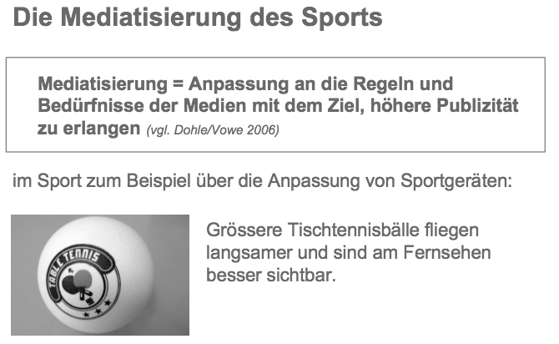
1. Ursprung
● durch massenmediale Berichterstattung im 20. Jahrhundert begonnen
(z.B. Rundfunk, TV, Internet)
● drastische Dramatisierung der Mediatisierung in den 1980er Jahr
→ Omnipräsenz der TV Berichterstattung von TV Ereignissen
& Aufkommen des Internets
● speziell im Hochleistungssport herrscht große Medienpräsenz und große
Beeinflussung (Verteilung auf Sportarten ist unregelmäßig

2. „Tabelle: Veränderung im Sport als Wettkampf und im Fernsehen“

Veränderungen im Sport als Wettkampf | Veränderungen im Sport als Fernsehsport
Dynamisierung  (Tempo, Unerwartetes, Ungewohntes) | ► Kurzwettkämpfe  ► Animation in  Wettkampfstätten  ► Musikalische/Show  Begleitung/-Rahmung | ►Bildwahl, Schnittfolge  Kameraperspektiven  (verschiedene)  ► graphische Elemente  (Zeit, Entfernungen,  Geschwindigkeit...)
Entemotionalisierung  (Stimulierung,  Verbalisierung und  Visualisierung von Gefühlen) | ► Einbettung in Rituale  Eröffnungs-/Abschlussfeiern,  Siegerehrungen  ► Zuspitzungen zum Ende  „Dramatisierung“  (Golde Goal, Finalrunden,…)  ► Animation der Zuschauer  ► Outfits der Akteuere zwischen  Erotik und Funktionalität  ► neue „Choreographien“ des  Jubels | ► Emotionale Sportsprache:  Zuspitzung, Boulevardisierung  ► Heldenverehrung/Heldensturz  ► Großaufnahmen (Gesichter als  Spiegel von Emotionen)  ► „Wir-Gefühl“  ► Identifikation
Narrativierung  (Einbettung der Sportveranstaltungen in  Geschichten) | ► Narrative „Logiken“ der  jeweiligen Sportarten („Wer  gewinnt wie ?“)  ► Wettkampftitel als  „Erzählrahmen“, teilweise an  Filme angelehnt (Road to  Wembley...)  ► Kommentierung „vor Ort“  (Vorstellung der Sportler,  reportageartige in  Stadion-/Arenamoderation) | ► tägliche Fortsetzung des Sports,  tägliche Präsenz in Medien  ► Vorgabe von privaten  Gesprächsthemen durch  Sporttalkshows  ► Informationskonzentration auf  Stars und sportliche Prominenz  ► Vor-und Nachberichterstattung  → Inszenierung  ► Einzelkameras für  Momentaufnahmen von  Akteuren
Relevanzzuschreibung  (Aufwertung von Themen  - hier: Wettbewerbe) | ► Rhythmussteigerung bei Welttitelwettkämpfen  ► Einordnung von Wettkämpfen in Hierarchien | ► Selektion von  Hochleistungsport auf  globalem Niveau  ► Ausgewählter nationaler Sport  in verschiednen Ländern  populär und in den Medien  vertreten  ► Dramatisierung von  Wettkämpfen zu „Events“ und  grundlegenden Entscheidungen  ► Verknappung von Duellen  („Ronaldo gegen Messi“)
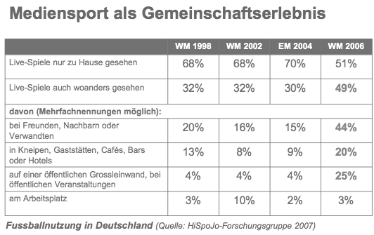
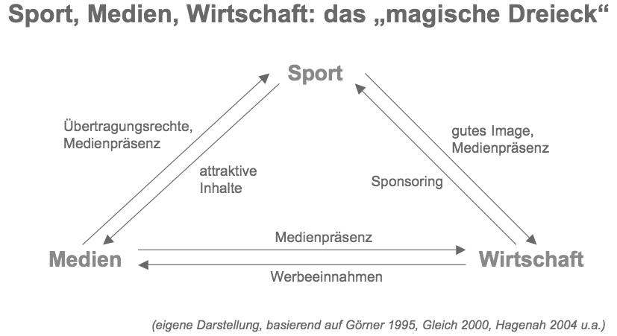
-2-
3. Folgen der Fortschreitenden Mediatisierung im Sport:
● Spitzensport verwandelt sich in einigen Disziplinen zum Mediensport (Verfälschung)
● Gesetzmäßigkeiten dringen bis zum Freizeit- und Breitensport durch
(bspw. Regeländerungen, neuartige Wettbewerbe, neue Sportstätten oder Sportgeräte)
● durch publizistische Verwertbarkeit eines Sports bzw. eines einzelnen Sportlers wird die
wirtschaftliche Leistung und das öffentliche Interesse gesteigert
● auch höhere Geldeinnahmen für Veranstalter, Verbände, Vereine und Sportler
● Zwiespalt zwischen Verfälschung und Übertreibung von Sport und dem ökonomischen
Aspekt
● eventueller Qualitätsverlust des Sports an sich („Frage der Selbstzerstörung ?“)
● immer weitere Anpassung des Sports an externe Bedürfnisse
● Schaffung neuer Trendsportarten ausgelegt zur optimalen Beichterstattung und
Inszenierung (bspw. TV-Total-Wok-WM)

Fazit :
▼
Früher beeinflusste der Sport die Medien &
heute beeinflussen die Medien den Sport um den Sport ökonomischer zu gestalten.

Quellen :

○ http://www.uni-flensburg.de/ibus/forschung/medialisierung-des-sports/
○ http://de.wikipedia.org/wiki/Medialisierung
○ https://www.sportclic.ch/DesktopModules/Bring2mind/DMX/Download.aspx
EntryId=980&PortalId=0&DownloadMethod=attachment
○ Unterrichtsunterlagen
-3-

